📜 Архивные документы — главный источник достоверной информации

Архивы сохраняют память о прошлом, помогают обществу понимать и осмыслять события истории. Документы, прошедшие путь от создания до хранения, становятся неоспоримыми свидетелями своего времени.
По словам Раиса РТ Рустама Минниханова, архивный фонд республики является одним из богатейших документальных собраний в Российской Федерации и содержит сведения о многовековой истории Татарстана. «Архивисты, сохраняя документы, вносят весомую лепту в решение управленческих, научных, культурных и социальных задач», - сказал он.
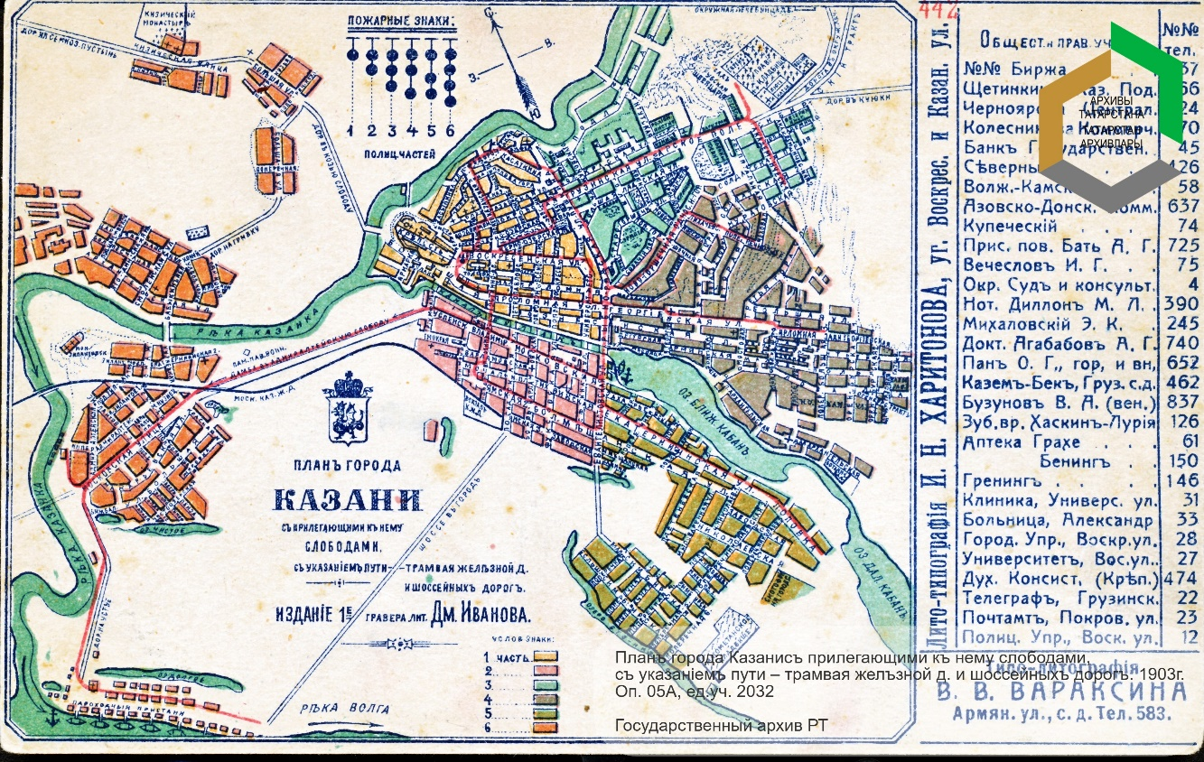
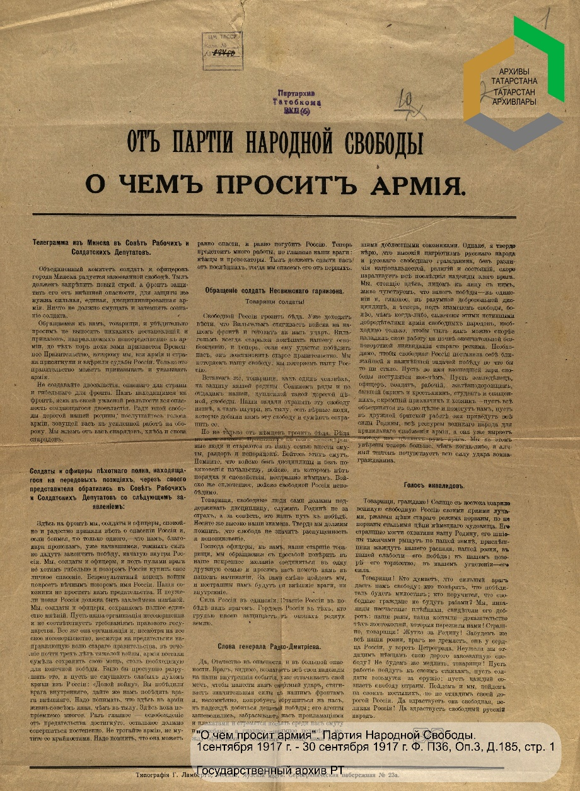
📚 Разделы:
📌Документы, как доказательство
Они подтверждают важнейшие события и факты, формируют основу для исторических исследований и принятия решений.
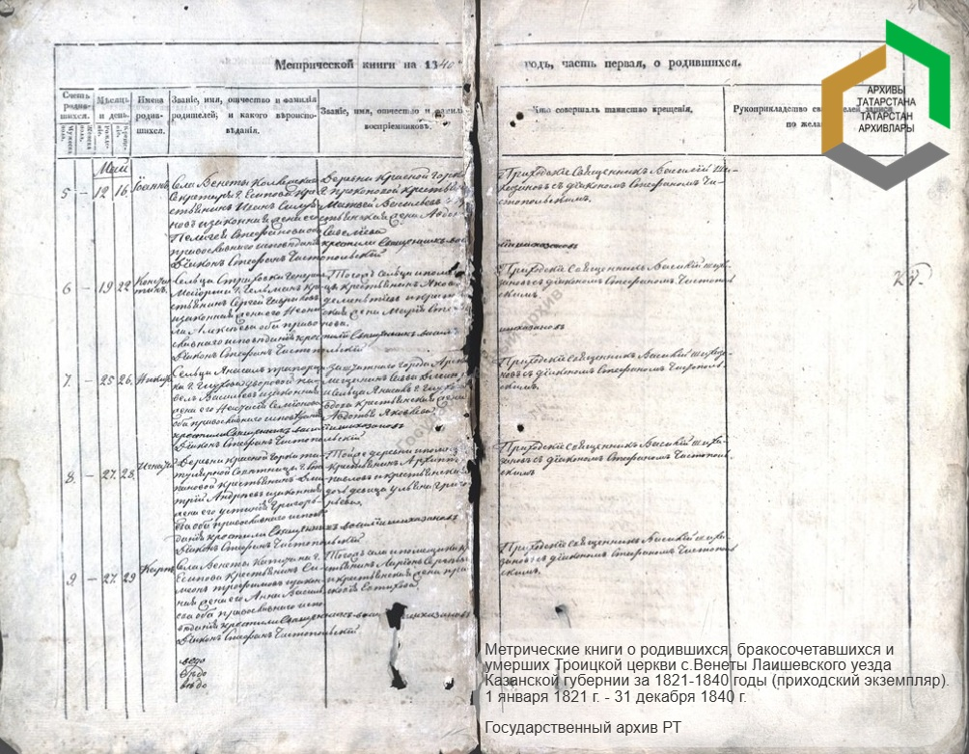
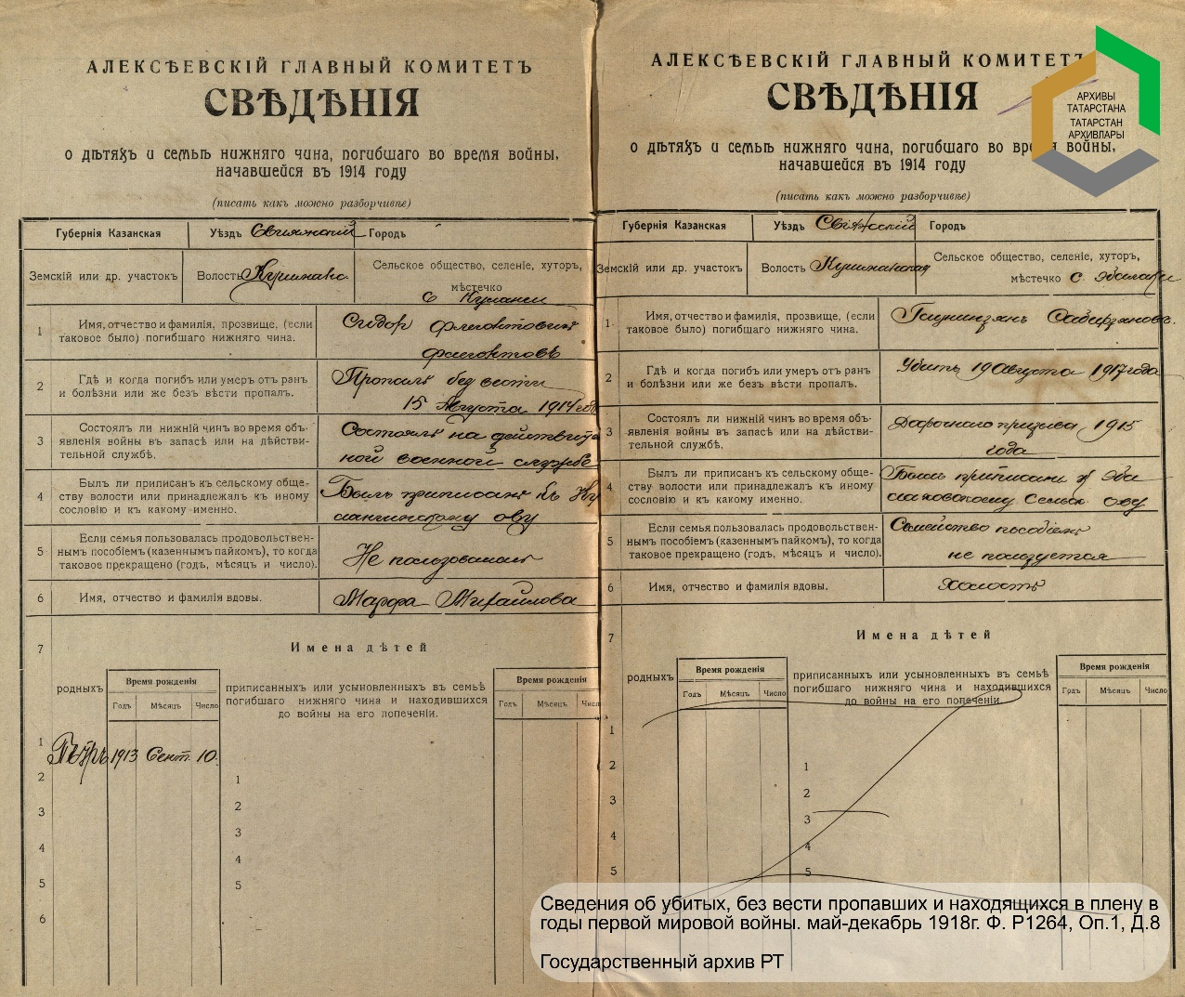
📌 Личность в истории
Через письма, дневники и автобиографии мы видим судьбы людей — от известных государственных деятелей до простых граждан.
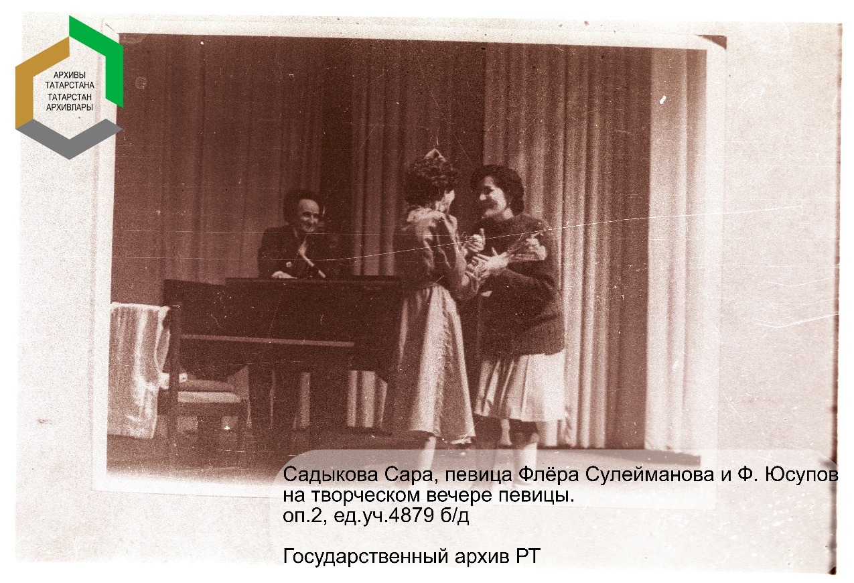
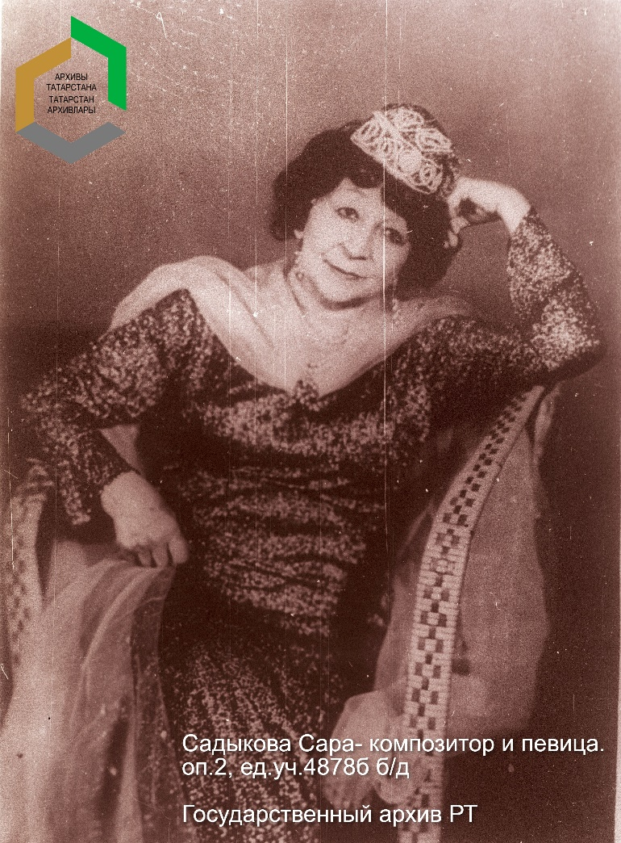
📌 Техника и культура эпохи
Фотографии, аудио- и видеоматериалы дают возможность «услышать» и «увидеть» прошлое таким, каким оно было.
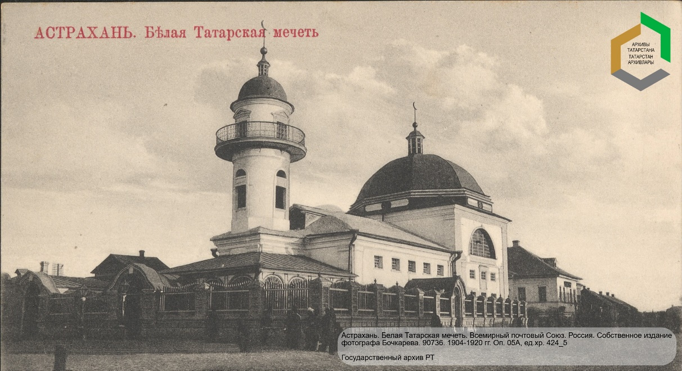
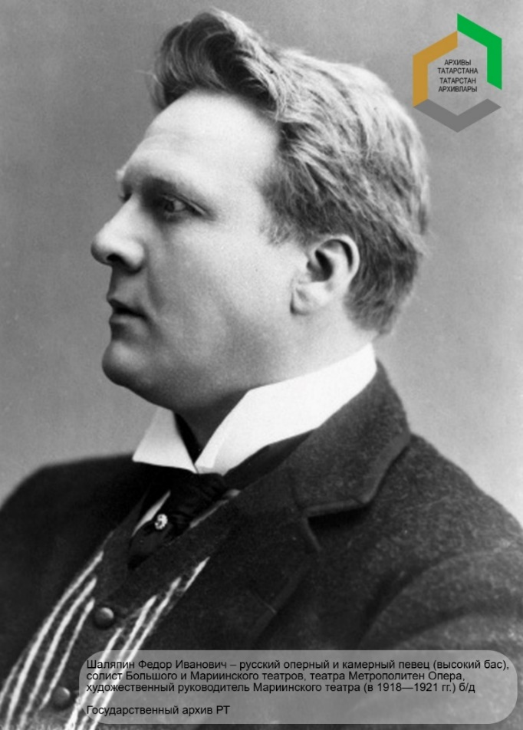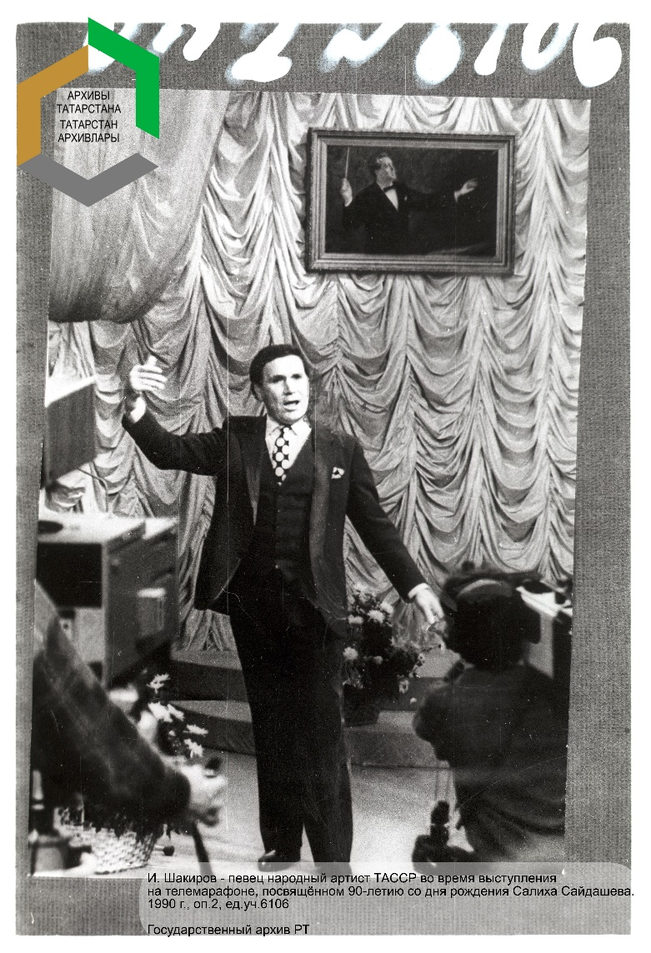
📌 Архив сегодня
Современные технологии оцифровки делают уникальные документы доступными каждому исследователю и гражданину.
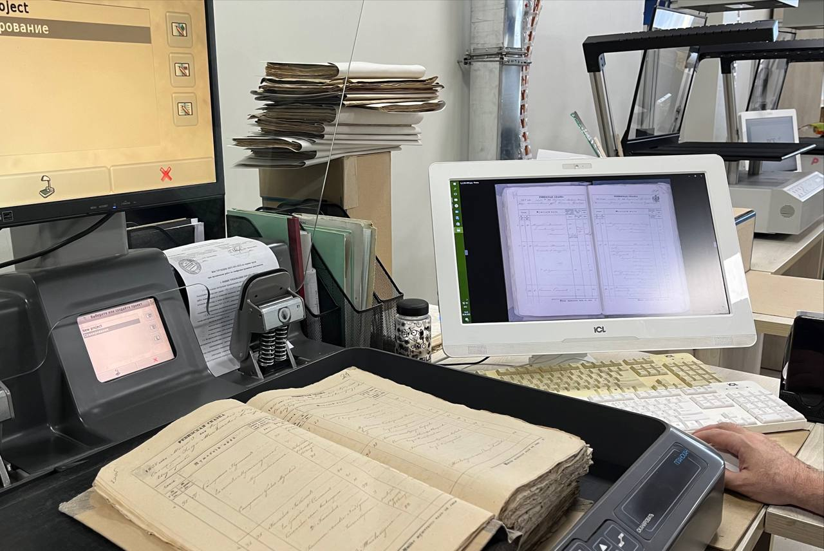
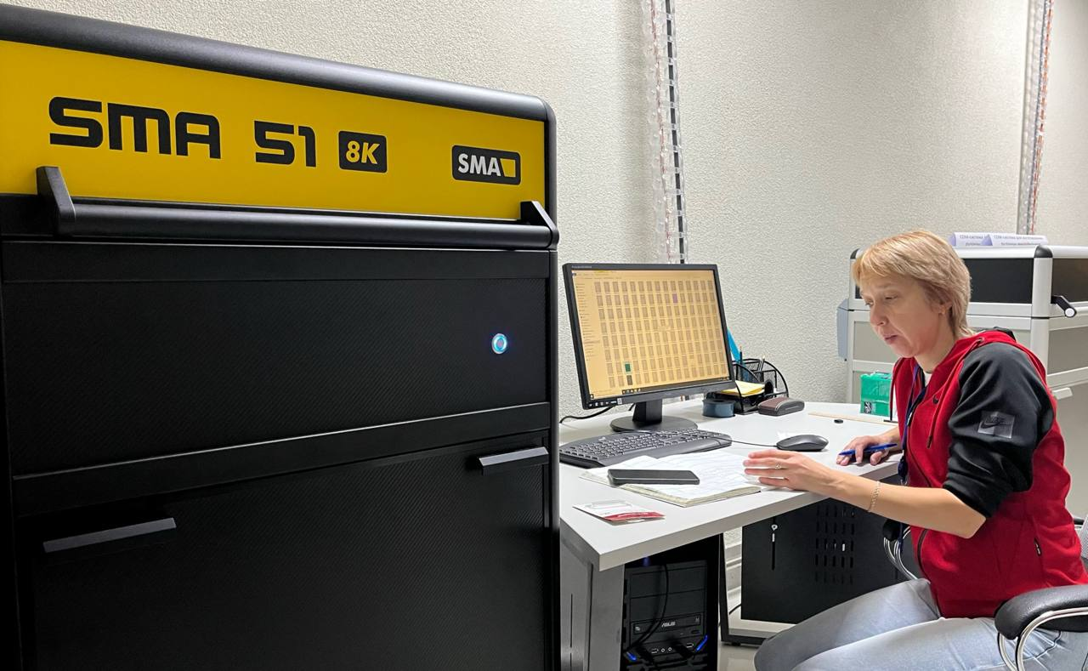
В Государственном архиве РТ хранится около 6 млн единиц хранения с XII века по настоящее время. Архивной службой республики ведется планомерная работа по хранению, комплектованию, учету, введению в научный и общественный оборот документов Архивного фонда Республики Татарстан, усилению взаимодействия архивистов с научными и общественными организациями, развитию международных и межрегиональных связей, разработке системы непрерывного архивного образования.
Подготовила: Шамсутдинова Р.И.

